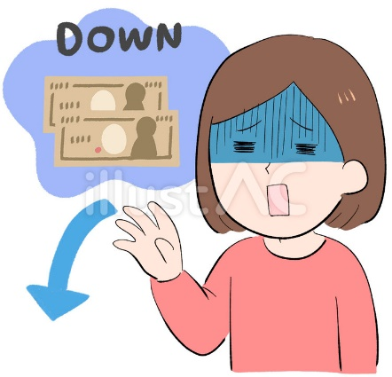

実質賃金は５月も対前年同月比マイナス（速報７月８日）

５月１・４％マイナスで２６ヵ月連続のマイナス！

**名目では１・９％プラスなのに・・・物価高騰が賃上げを吹き飛ばしている**

**物価高騰を抑えないと、給料は目減りする一方です！**

**官民労働組合が共同して、物価を抑える運動を広げましょう！**

東京国公だより71号・関ブロ国公だより22号

**2024年7月09日　発行　≪共同デスク≫**

**東京国家公務員・独立行政法人労働組合共闘会議　　国家公務関連労働組合関東ブロック協議会**

**メール**[**アドレスuematsu@tk-kokko.org**](mailto:アドレスuematsu@tk-kokko.org)**東京国公HP**[**http://tk-kokko.org/**](http://tk-kokko.org/)

**実質賃金は**

**マイナスの一途**

厚生労働省が昨日（７月８日）に公表した５月の「毎月勤労統計」（速報）によると、実質賃金は前年同月比１・４％減少しました。

**前年同月比マイナスは２６カ月連続となります。**

**名目賃金は上昇**

２４春闘を受けて、名目賃金（現金支給総額）は、

２９万７１５１円（事業所規模５人以上）で、対前年同月比では１・９％の上昇でした。

**所定内賃金とは？**

所定内賃金とは、労働

契約によって定められた所定労働時間内の労働に対して支払われる賃金です。

一方、所定外賃金は、所定労働時間を超える労働に対して支払われもので、所定外賃金には、時間外手当、早朝出勤手当、休日労働手当、深夜業手当等が含まれます。

さらに所定内賃金は、２・５％上昇で、所定内賃金は３１年ぶりの高い伸びを示しました。

**高い伸びを示した名目賃金も物価高騰で相殺され実質はマイナス！**

しかし物価の上昇に相殺され、実質賃金の減少幅は４月の１・２％からやや拡大し、１・４％でした。

消費者物価指数（持家の帰属家賃を除く総合）は前年比３・３％上昇し、現金給与総額の上げ幅を上回り、実質賃金は１・９％の上昇となったわけです。

**５月の名目賃金の対前年同月比上昇率＝1.9％**

**実質賃金算出に使われる「持ち家の帰属家賃を除く消費者物価」の５月対前年同月比上昇率＝３．３％**

**５月実質賃金＝1.9％－3.3％＝－1.4％**

毎月勤労統計の実質賃金算出で用いられる消費者物価指数は、２０２０年基準の「持ち家の帰属家賃を除く物価ベース」での数値です。

食品などの値上げにより昨年１月には５・１％まで上昇したケースもあります。その後ほぼ３％台で推移しています。

**＊「****持ち家の帰属家賃を除く物価」とは**

持ち家の帰属家賃とは、自己が所有する住宅（持ち家住宅）に居住した場合、家賃の支払は発生しないものの、通常の借家や借間と同様のサービスが生産され、消費されるものと仮定して、それを一般の市場価格で評価したものです。

消費者物価指数は、５８２品目の価格を平均して集計されますが、「持ち家の帰属家賃を除く消費者物価数値」の方が、ほぼ高い数値が出ます。５月の対前年同月比の消費者物価でいえば、総合では２・８％、生鮮食品を除く総合では２・５％ですが、持ち家の帰属家賃を除く総合は３・３％です。

|  |  |  |
| --- | --- | --- |
| **５月の現金給与総額****「毎月勤労統計」から（厚労省7/8発表）**  **＊カッコ書きは対前年同月比** | | |
|  | **現金支給総額** | **所定内給与** |
| **総合（事業所規模５人以上）** | **２９７，１５１円（１．９％）** | **２６３，５３９円**  **（２．５％）** |
| **一般労働者（事業所規模５人以上）** | **３７８，８０３円**  **（２．１％）** | **３３２，３７５円**  **（２．７％）** |
| **パートタイム労働者**  **（事業所規模５人以上）** | **１０８，５１１円**  **（３．２％）** | **１０４，５０８円**  **（３．３％）** |
| **総合（事業所規模**  **３０人以上）** | **３３５，１１６円**  **（２．８％）** | **２９２，９７５円**  **（３．６％）** |
| **一般労働者（事業所規模３０人以上）** | **４０１，３６０**  **（２．４％）** | **３４７，７２５円**  **（３．３％）** |
| **パートタイム労働者**  **（事業所規模30人以上）** | **１２３，２０８円（４．０％）** | **１１７，８３３円**  **（４．２％）** |

上記の表は額面（名目）の賃金です。名目賃金は、令和４年（2022年）１月～令和６年（２０２４年）５月まで、29ヶ月も上昇しています。しかし物価高騰で実質賃金は26か月連続して、対前年同月比マイナスです。　＊この表からも、事業所規模５人以上と３０人以上の違いだけでも大きな賃金格差があることが分かります。

**１**